四川省体外诊断试剂资审系统

生产企业操作手册

目录
四川省体外诊断试剂资审系统 1
生产企业操作手册 1
关于这本用户手册 2
第一章：系统介绍 3
1.1、登录平台 3
1.2、系统首页 4
1.3、密码修改 4
1.4、查看消息提示 5
1.5、退出系统 5
1.6、连接超时 6
第二章：生产企业挂网平台操作指南 6
2.1、企业领取帐号 6
2.2、完善个人信息 7
2.3、创建企业资质 7
2.4、企业信息维护 9
2.5、创建产品资质 10
2.6、创建产品专机专用信息 13
2.7、创建产品信息 15
2.8、审核确认 17
第三章：常见问题 19
3.1、系统无法登录 19
3.2、忘记账号和密码 19
3.3、信息填报页面报错 19
3.4、信息提交错误 19
3.5、如何提交对系统的改进意见 20

关于这本用户手册
用户手册包含了所有当您在使用四川省体外诊断试剂资审系统软件时所用到的信息。用于演示的数据，图片等全部为模拟数据只用于此演示文稿，无任何其他用途。
以下各章节将对四川省体外诊断试剂资审系统下的企业端用户操作流程以及各功能模块逐一进行描述。

第一章：系统介绍

1.1、登录平台
用户须从“四川药械采购与监管”的官方网站（https://www.scbid.gov.cn）
的“基础信息资质审核部分”→“体外诊断试剂资审系统”进入登录页面，如下图所示：
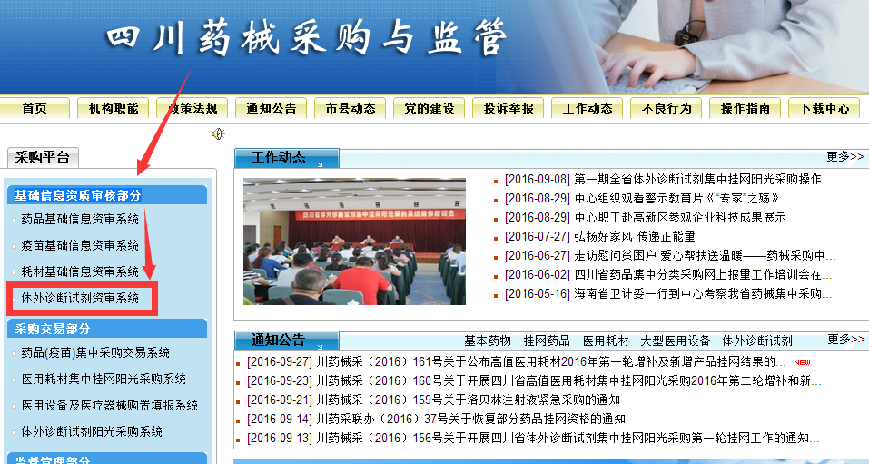
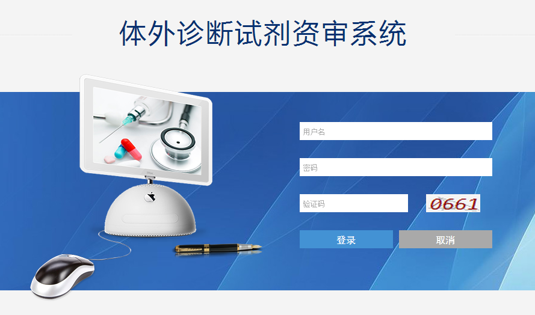

在登录框中根据提示依次输入用户名、密码、验证码，输入完成后，点击登录，系统对用户名及密码进行确认后用户即可进入系统首页。

企业操作员登录系统后，应尽快修改登录密码。请注意妥善保管登录密码，确保密码不要遗失或泄露。

1.2、系统首页
登录成功后，即进入系统主页，如下图所示：
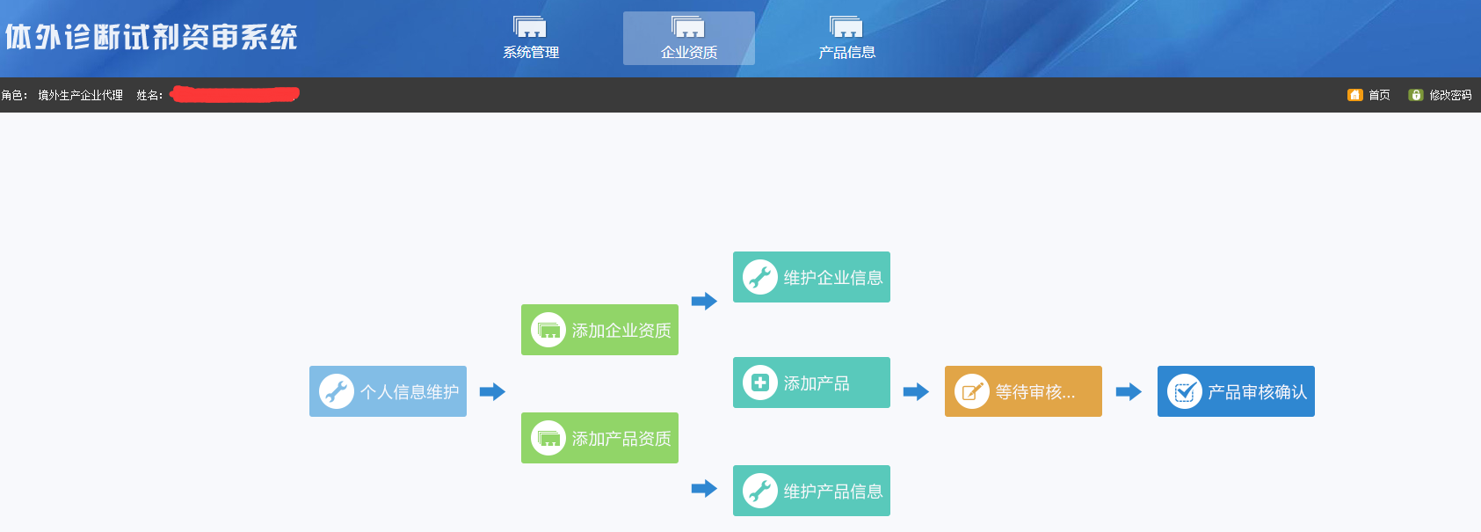

1.3、密码修改
登录后点击系统右上角第一个功能按钮“修改密码”，就可以跳转到修改密码界面，如下图所示：
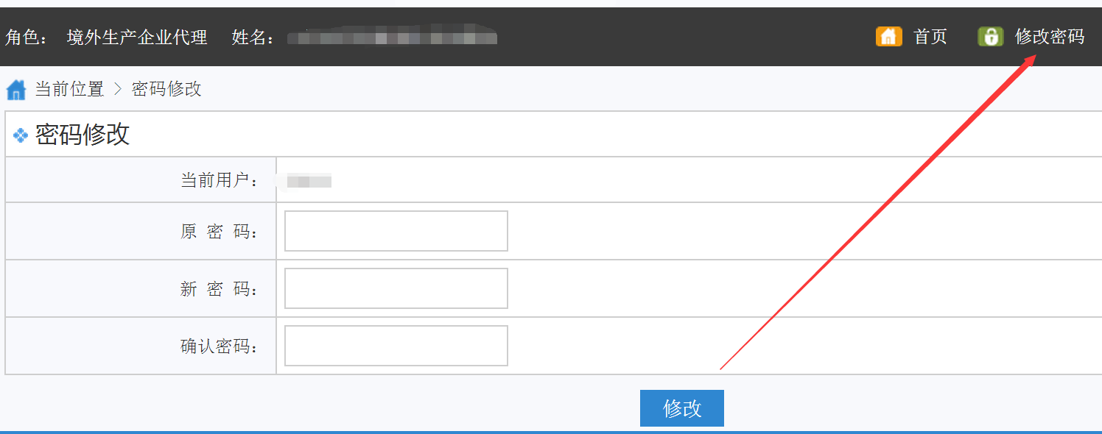

用户按照提示依次输入原密码、新密码，确认新密码后，点击“修改”按钮即可。

企业操作员登录平台后，应尽快修改登录密码。请注意妥善保管登录密码，确保密码不要遗失或泄露!

1.4、查看消息提示
查看提示信息：当用户登录成功后，屏幕右下角会弹出如图所示的系统提示窗口。窗口中提示了用户有待处理的信息条目，用户可以单击红色条目进入相应的页面进行处理操作。
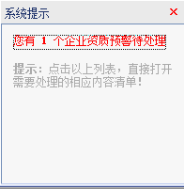
当用户不慎关闭此窗口或窗口自动消失，可以点击屏幕右上方的“查看提醒信息”，此窗口将再次显示。

1.5、退出系统
单击用户界面右上角“退出”，会弹出提示框，您是否确认退出本系统，如图所示：
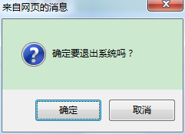
单击“确定”按钮退出，单击“取消”按钮撤销操作。

1.6、连接超时
为对账号进行保护，若操作员10分钟以上未对系统进行操作，则系统会显示“连接超时”。因此在填报信息时，若长时间不做操作，务必做好正在录入信息的保存工作。
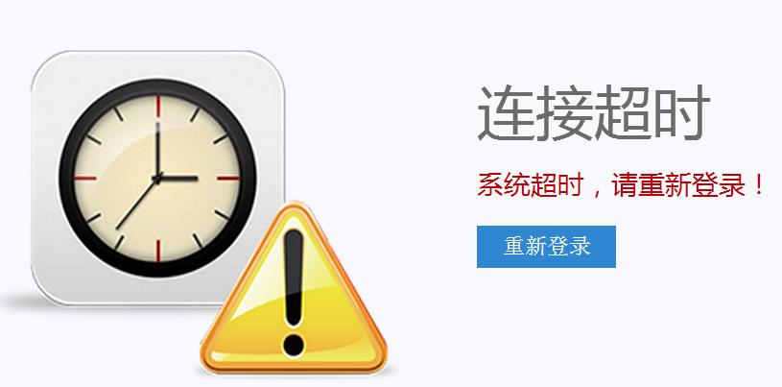

第二章：生产企业挂网平台操作指南

2.1、企业领取帐号
申报企业在规定的时间携带相关申报材料到药械集中采购服务中心报名，领取用户名和密码。具体情况以官方网站通知为准。

2.2、完善个人信息
打开【系统管理】菜单，点击【我的帐号】的链接，即可看到个人信息维护页面，如下图所示：
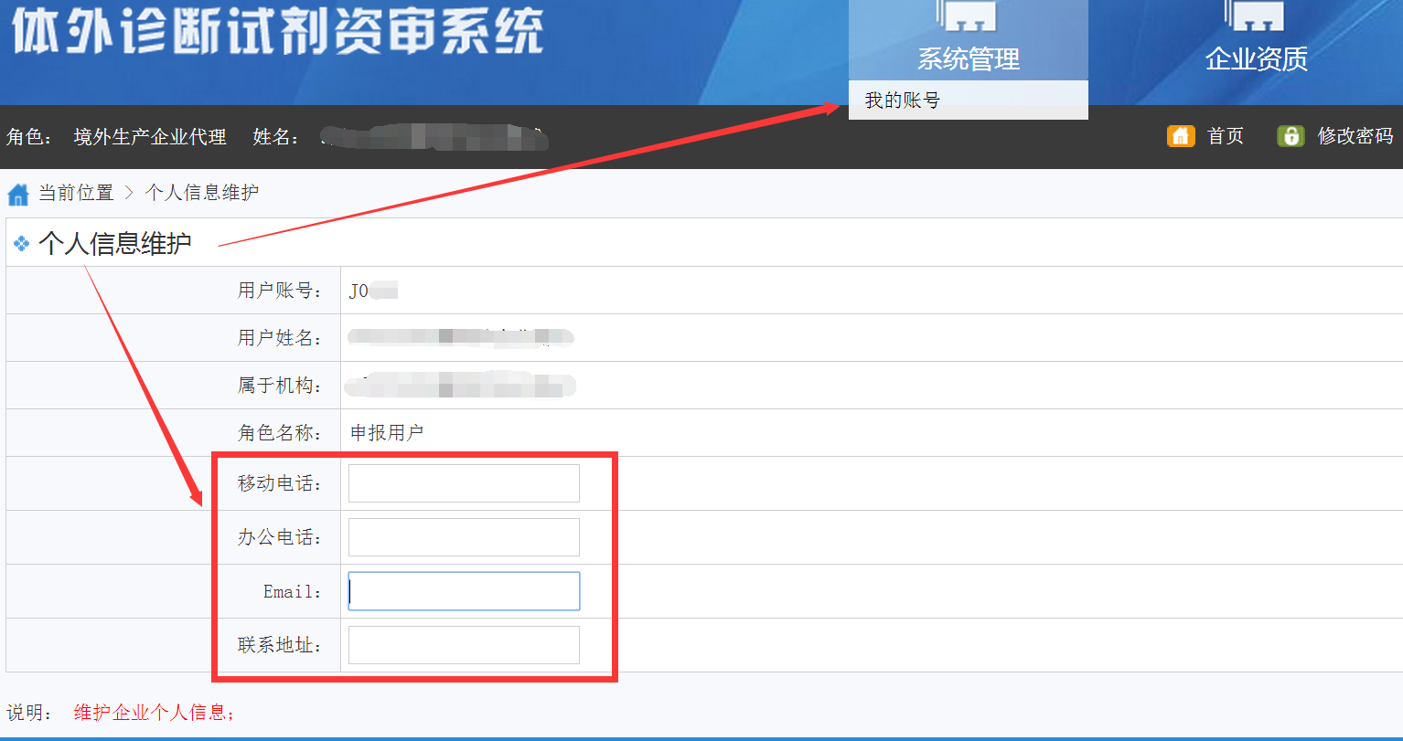

完善信息后点击“保存本页”即可保存个人信息

2.3、创建企业资质
打开【企业资质】菜单，点击【企业资质列表】的链接，即可查看本企业的所有企业资质信息，如下图所示：
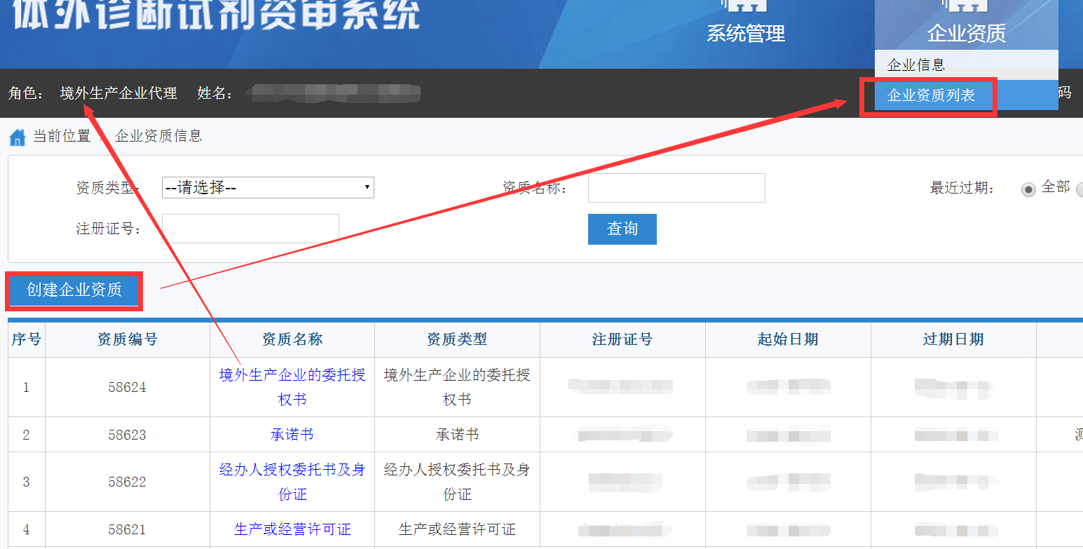

点击查询，可按条件查看具体资质信息；点击资质名称，可编辑选中的资质信息；点击“创建企业资质”按钮，即可跳入创建新的企业资质信息页面，如下图所示：
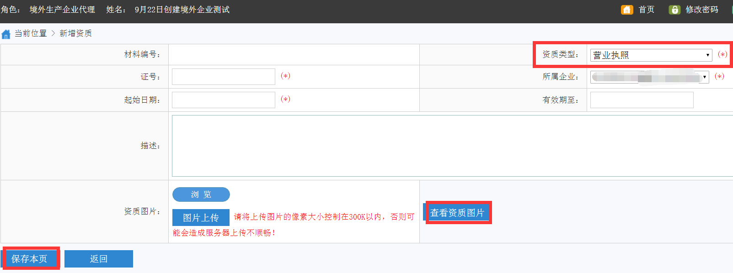

用户可在此页面选择不同的“资质类型”添加完善企业资质信息。点击“保存本页”按钮即可保存你所填写的资质。

须先保存资质基本信息后，再点击【浏览】按钮，选择资质图片，然后点击【图片上传】按钮上传图片，上传后可以点击【查看资质图片】查看或删除上传后的图片。

注意：资质信息务必上传对应的资质图片，因缺少资质图片造成审核不通过，企业自行负责。

2.4、企业信息维护
企业在此页面完善机构信息提交中心审核。如下图所示。
注：企业提交审核时必须关联所需资质。
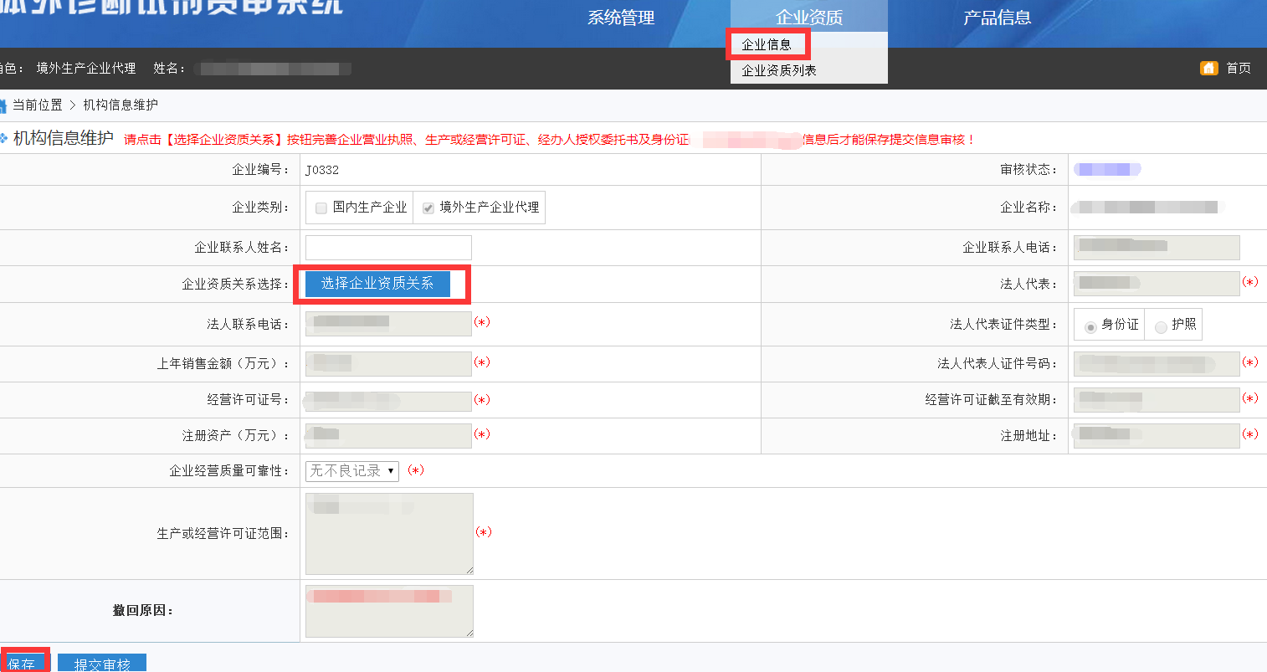

点击“选择企业资质关系”按钮，即可查看本企业所有企业资质，如下图所示：
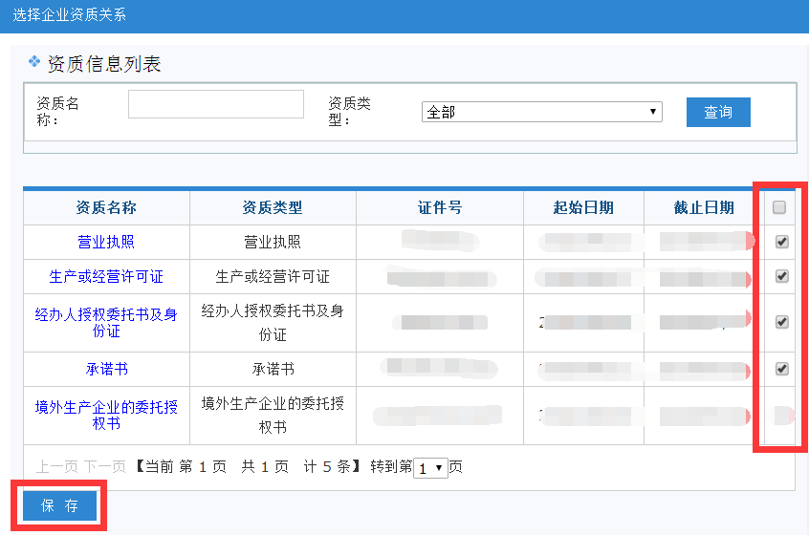

用户勾选资质信息后的复选框按钮，点击“保存”，即可快速完成资质信息关联操作。
注意：企业基本信息的完整程度关系到企业的资质审核，请在信息完善前做保存处理，确认信息填写完整且无误后再提交，一旦提交，无法再做修改。若逾期未提交，则本次申报无效。

2.5、创建产品资质
打开【产品信息】菜单，点击【产品资质列表】的链接，即可查看本企业的所有产品资质信息，如下图所示：
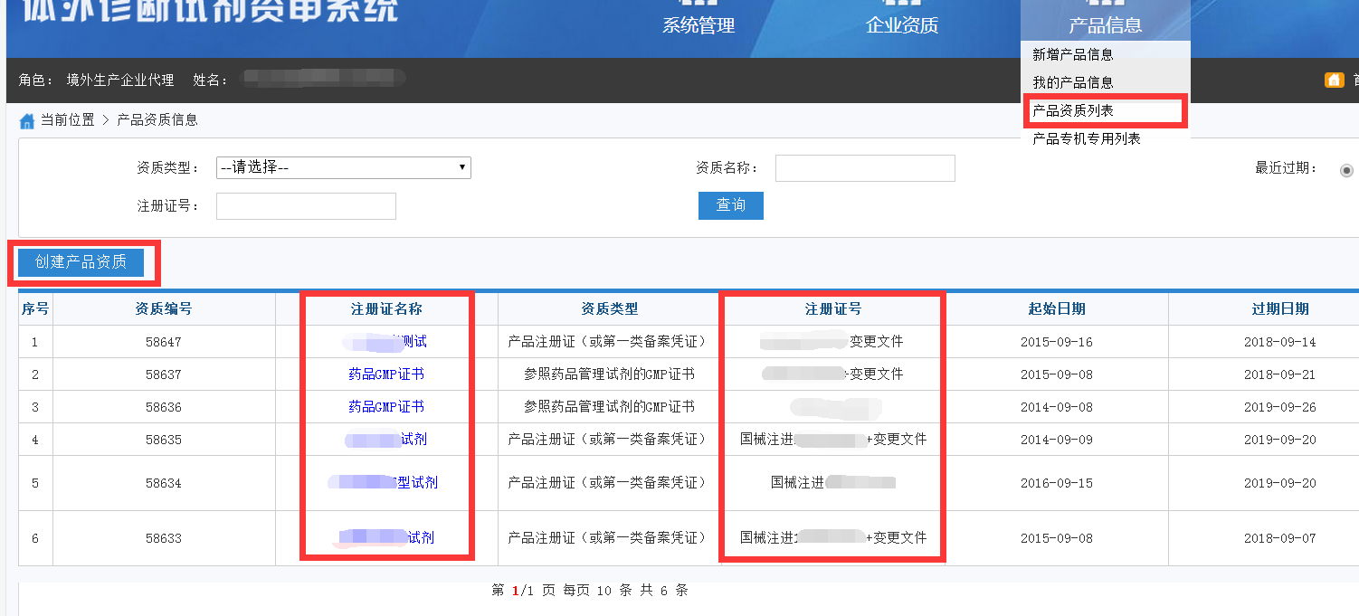

点击查询，可按条件查看具体资质信息；点击资质名称，可查看和修改资质详细信息；点击“创建产品资质”按钮，即可跳入创建新的产品资质信息页面，如下图所示：
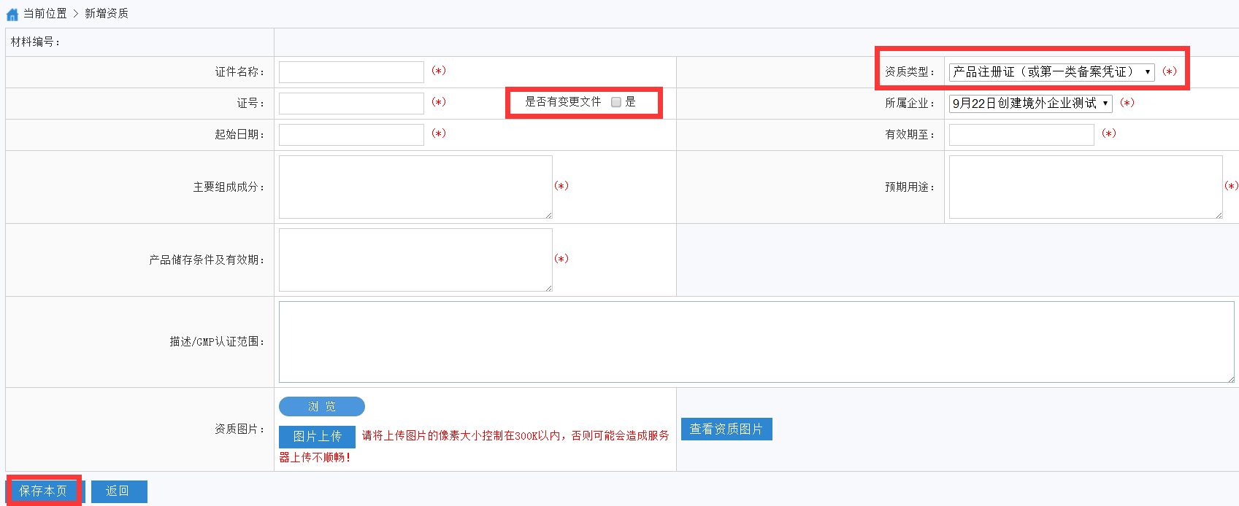
- 上图为资质类型：产品注册证（或第一类备案凭证）上传页面。
◆ 证件名称：填写注册证/备案凭证的“产品名称”。
◆ 证号：填写注册证/备案凭证的“注册号/注册证编号/备案号/药品批准文号”。其中，注册证有变更文件的，须勾选“是否有变更文件”选项。
◆ 主要组成成分、预期用途、产品储存条件及有效期：须参照注册证/备案凭证及附件（其中按药品注册管理试剂须参照药品说明书）如实填写。
◆ 资质图片：上传完整的产品注册证/备案凭证扫描件（含变更文件、专机专用（封闭）型试剂的证明材料、按药品注册试剂的药品说明书）。
◆ 描述/GMP认证范围：选填
注：本页面根据以下不同的情况上传产品资质图片。
注册类型  采购类别 | 按照医疗器械注册的试剂  须上传的照片 |  | 按照药品注册的试剂  须上传的照片
通用（开放）型试剂 | 医疗器械注册证或第一类备案凭证 |  | 药品注册证/批件 | 药品说明书图片
专机专用（封闭）型试剂 | 医疗器械注册证或第一类备案凭证 | 专机专用（封闭）型试剂证明材料图片 | 药品注册证/批件 | 药品说明书图片 | 专机专用（封闭）型试剂证明材料图片
注：上述的药品说明书、专机专用（封闭）型试剂证明材料须同试剂的医疗器械（药品）注册证或第一类备案凭证信息同时上传，不能单独上传。

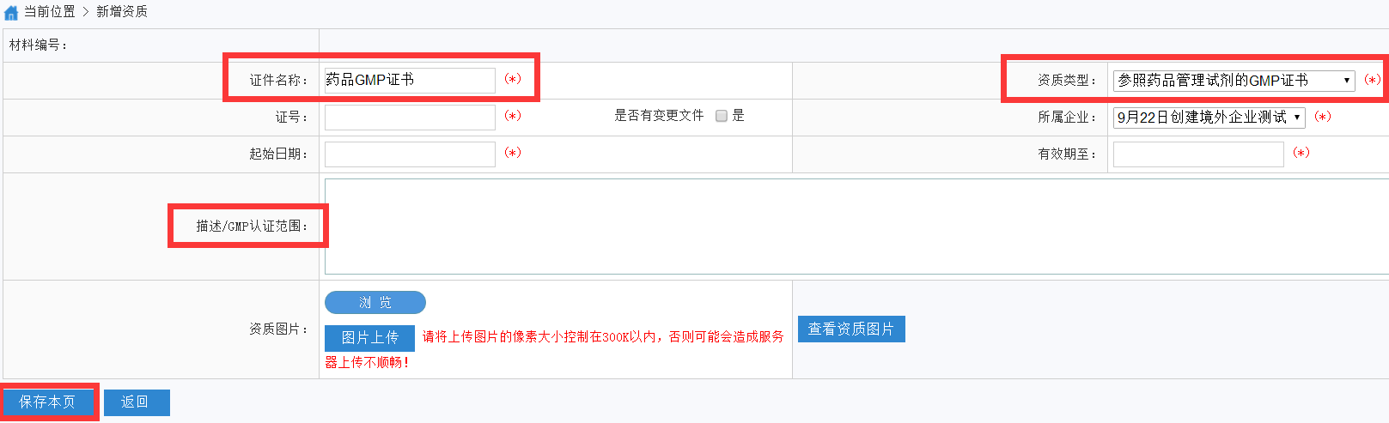
- 上图为资质类型：参照药品管理试剂的GMP证书上传页面。
- 证号：填写药品GMP的“证书编号”。
- 描述/GMP认证范围：药品注册管理的试剂须填写“GMP认证范围”。
- 资质图片：上传“药品GMP证书”图片。
按照药品注册管理的试剂，须上传对应的药品GMP证书。其中医疗器械注册管理和进口的药品试剂（进口分包装的药品试剂除外），无须上传GMP证书。

用户可在以上页面添加完善产品资质信息。点击“保存本页”按钮即可保存你所填写的资质。

先保存资质信息后点击【浏览】按钮，选择资质图片，然后点击【图片上传】按钮上传图片，上传后可以点击【查看资质图片】查看或删除上传的图片。

- 注：1.资质信息务必上传相关图片，因缺少资质图片造成审核不通过，企业自行负责。
2.同一资质信息仅需录入一次即可，无须重复录入和上传。
3.专机专用（封闭）型试剂对应的设备（平台）的医疗器械注册证的图片和信息，不在此处上传，详见“2.6创建产品专机专用信息。”

2.6、创建产品专机专用信息
打开【产品信息】菜单，点击【产品专机专用列表】的链接，即可查看本企业的所有专机专用设备信息，如下图所示：
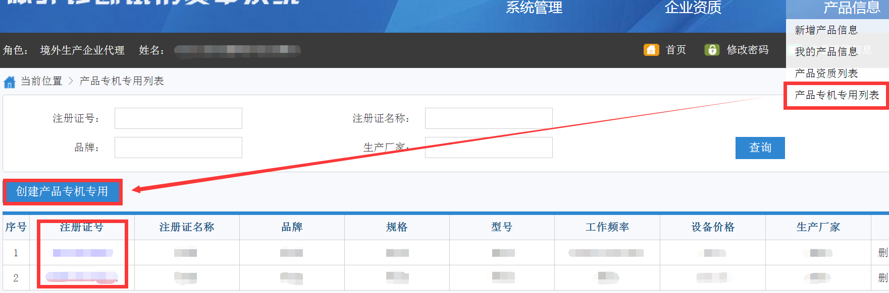

点击查询，可按条件查看具体设备情况；点击注册证号，可查看设备详细信息；点击“创建产品专机专用”按钮，即可跳入创建新的设备信息页面，如下图所示：
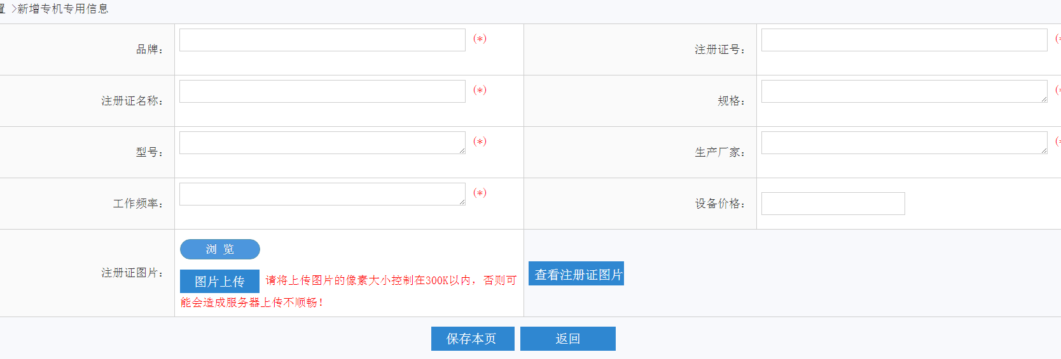
用户可在此页面添加完善专机专用设备信息。点击“保存本页”按钮即可保存你所填写的信息。
保存基本信息后点击【浏览】按钮，选择设备注册证图片，然后点击【图片上传】按钮上传图片，上传后可以点击【查看注册证图片】查看或删除上传的图片。
注意：1.通用（开放）型试剂不填设备信息。
2.创建产品专机专用务必上传设备的医疗器械注册证图片，因缺少设备注册证图片造成审核不通过，企业自行负责。
3.除设备的医疗器械注册证及其变更文件外，此处无须再自行添加其他图片。
4.同一专机专用设备信息仅需录入一次即可，无需重复录入和上传。

2.7、创建产品信息
打开【产品信息】菜单，点击【我的产品信息】的链接，即可查看本企业已经创建的产品信息，如下图所示：
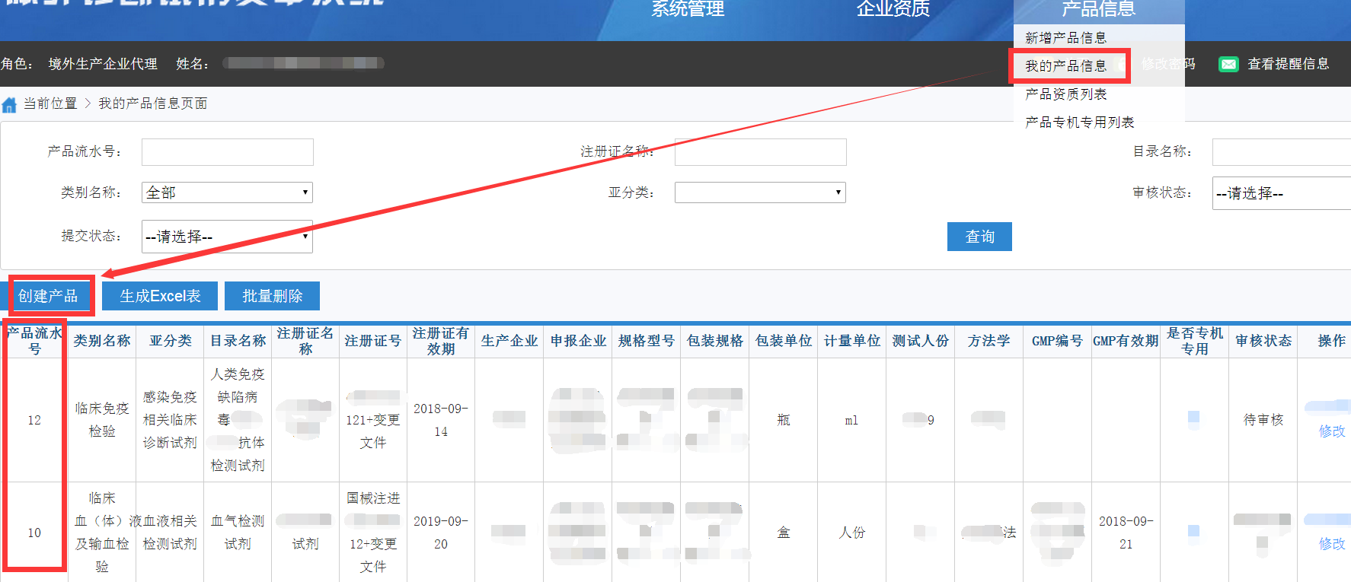
点击查询，可按条件查看具体产品信息；点击修改，可修改产品信息；点击“生成EXCEL表”可导出所填报的产品信息（不含图片），便于企业对照检查。点击“创建产品”按钮，即可新增产品信息，如下图所示：
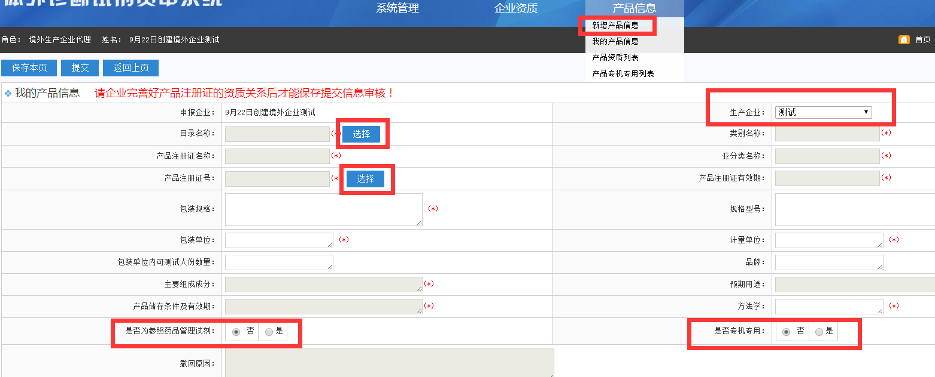
1.点击“目录名称”选择按钮，选择申报产品对应的目录，如下图所示。
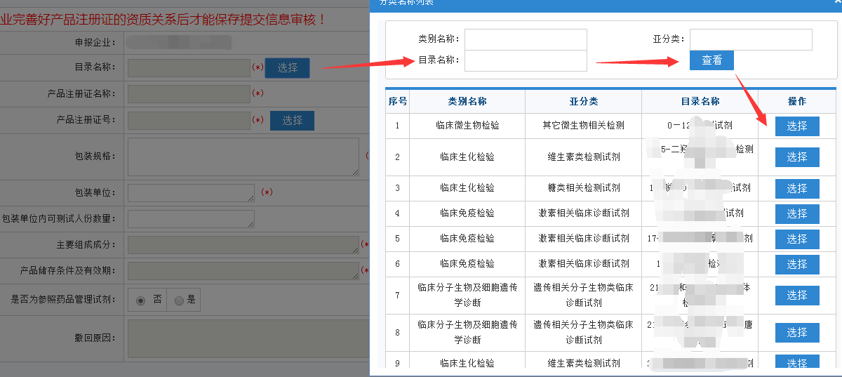
点击“选择“按钮即可快速选择目录。

2.点击“产品注册证号”选择按钮，即可选择已经添加完成的注册证信息，如下图所示：
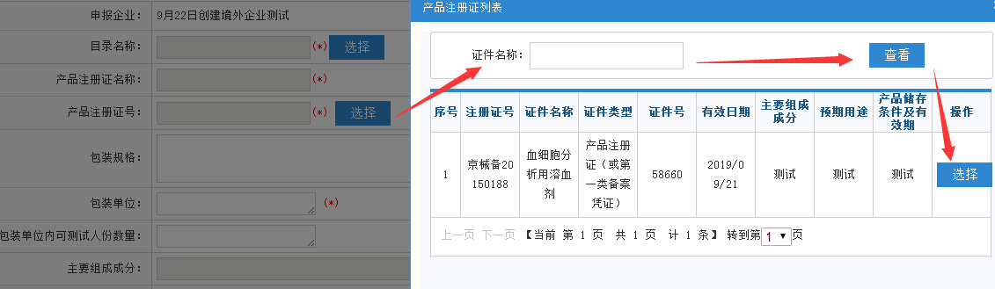
点击“选择“按钮即可快速填充当前产品的注册证号、注册证名称、主要组成成分、预期用途、产品储存条件及有效期等。

3.点击“是否为参照药品管理试剂”的“是”，即可选择已添加完成的药品GMP信息，如下图。医疗器械注册的试剂选择否，不关联GMP。
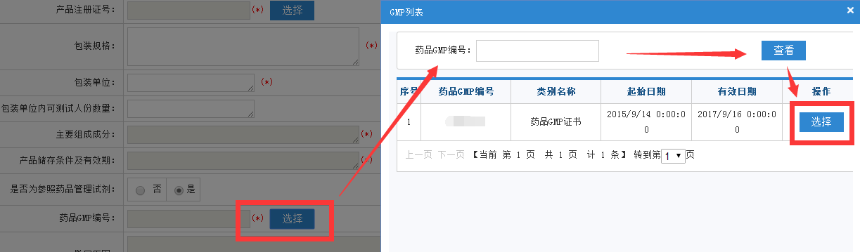
点击“选择“按钮即可快速选择药品GMP编号、药品GMP证书有效期。
4.点击“是否专机专用”的“是”，即可选择已经添加完成的专机专用设备信息。其中通用（开放）型试剂选择“否”，不关联设备信息。
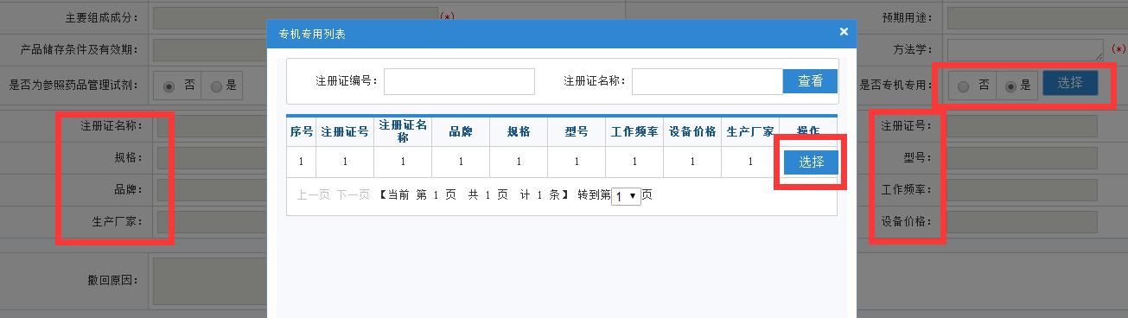

完善其余产品信息后点击“保存本页“按钮进行保存。

在检查产品的各项信息填写完整且无误之后，须点击“提交”按钮，即可提交产品信息给药械中心审核。若产品逾期未提交，则此产品申报无效，企业自行负责。

注意：产品基本信息的完整程度关系到产品的资质审核，请在信息完善前做保存处理，确认信息填写完整且无误后再提交，一旦提交，产品数据就进入待审核阶段，无法再做修改。

2.8、审核确认
打开【产品信息】菜单，点击【我的产品信息】的链接，即可查看企业的所有产品信息，如下图所示：
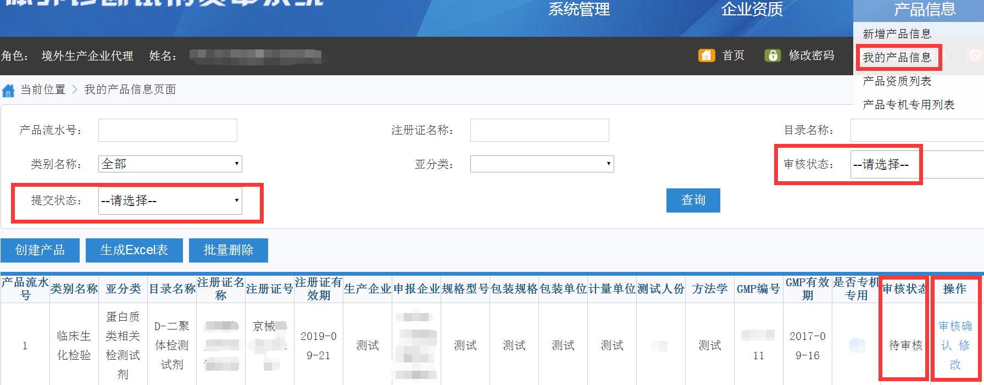

此页面可查看所有产品信息及状态。点击查询，可按条件查看具体资质信息。点击选择“提交状态”，可查看产品提交情况。

进入待审核状态后，企业须每天登录一次体外诊断试剂资审系统关注产品的审核情况。

药械中心在审核过程中，对填写不规范的产品，会撤回企业进行修改，企业可根据撤回原因等及时作出修改，并及时提交。

审核完毕后，药械中心会适时开放“审核确认”权限，企业在“我的产品信息”中查看已经审核的产品信息，查看后没异议可以点击产品审核确认。

注：请核实通过审核的产品基本信息无误再做确认，确认后，在挂网和交易流程中出现信息错误，企业自行负责。

第三章：常见问题

3.1、系统无法登录
系统无法登录通常包括账号密码输入错误、用户电脑未连接上网或者网络出现问题、服务器发生故障、浏览器不兼容等原因。

在某些企业由于关闭内部网络对外的连接端口，也可能导致系统无法登录。出现此类问题时，请将网络端口打开，再进行系统登录。

3.2、忘记账号和密码
忘记账号和密码后，必须出具生产企业加盖公章的书面申请，由采购服务中心核实后为您重新开通账号或重置密码。
密码以加密方式存储，无法找回密码，只能重置密码。

3.3、信息填报页面报错
信息填报页面中的日期是默认选择的，不同的IE浏览器会有页面日期默认选择框不显示和可任意填写情况发生，如果日期未规范选择会导致页面报错。遇到这种现象可以刷新页面或重新登录尝试，日期框出现默认选择表示问题解决，页面保存或提交将不会再报错。

3.4、信息提交错误
信息填报完成后需先保存，并仔细核查无误后再提交，因为提交后的企业和产品信息无法再做修改或补充。如果操作中出现了信息提交错误，企业需等到药械中心进行审核的时候才能酌情更正。

3.5、如何提交对系统的改进意见
您可以通过与采购服务中心直接沟通，把您对系统的改进意见通过电话、书面、门户网站反馈等方式进行提交，中心会及时对您所提出的意见和建议进行响应。

